汇算清缴财务取数生成报表

【导出数据】
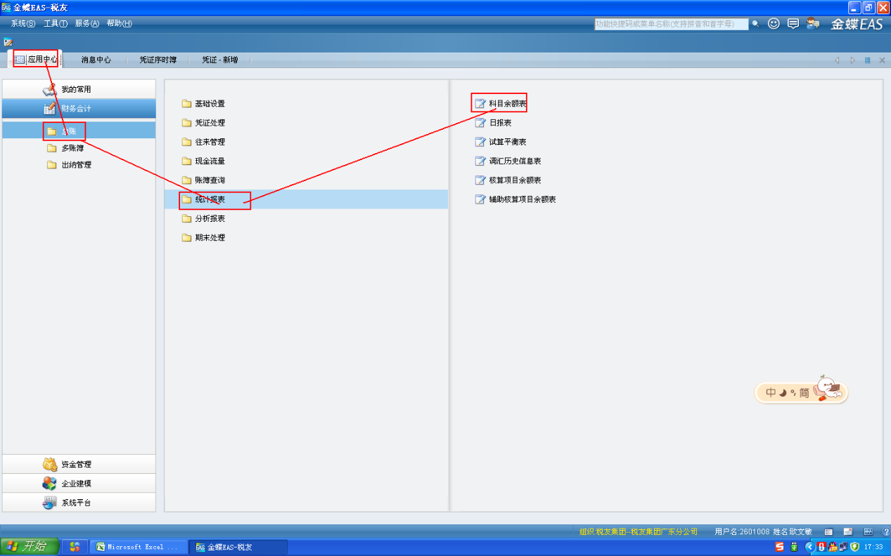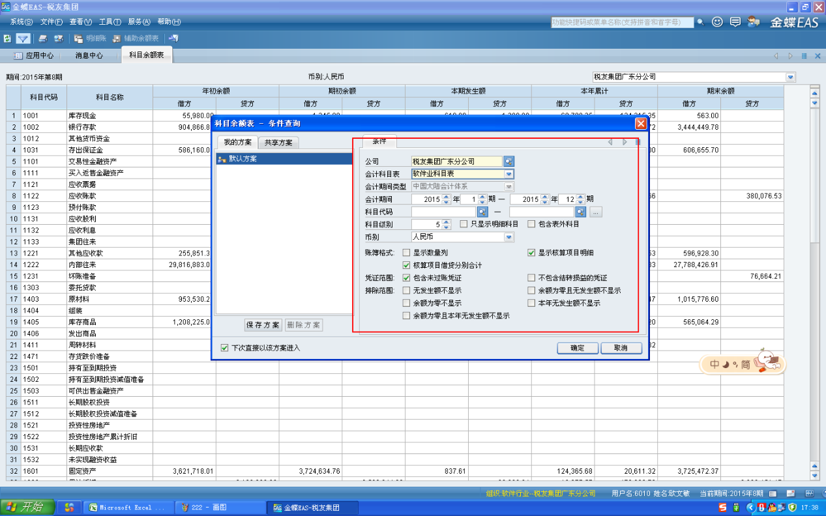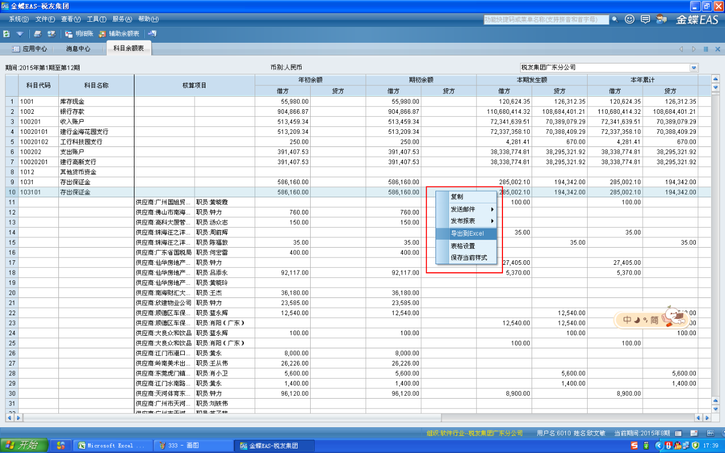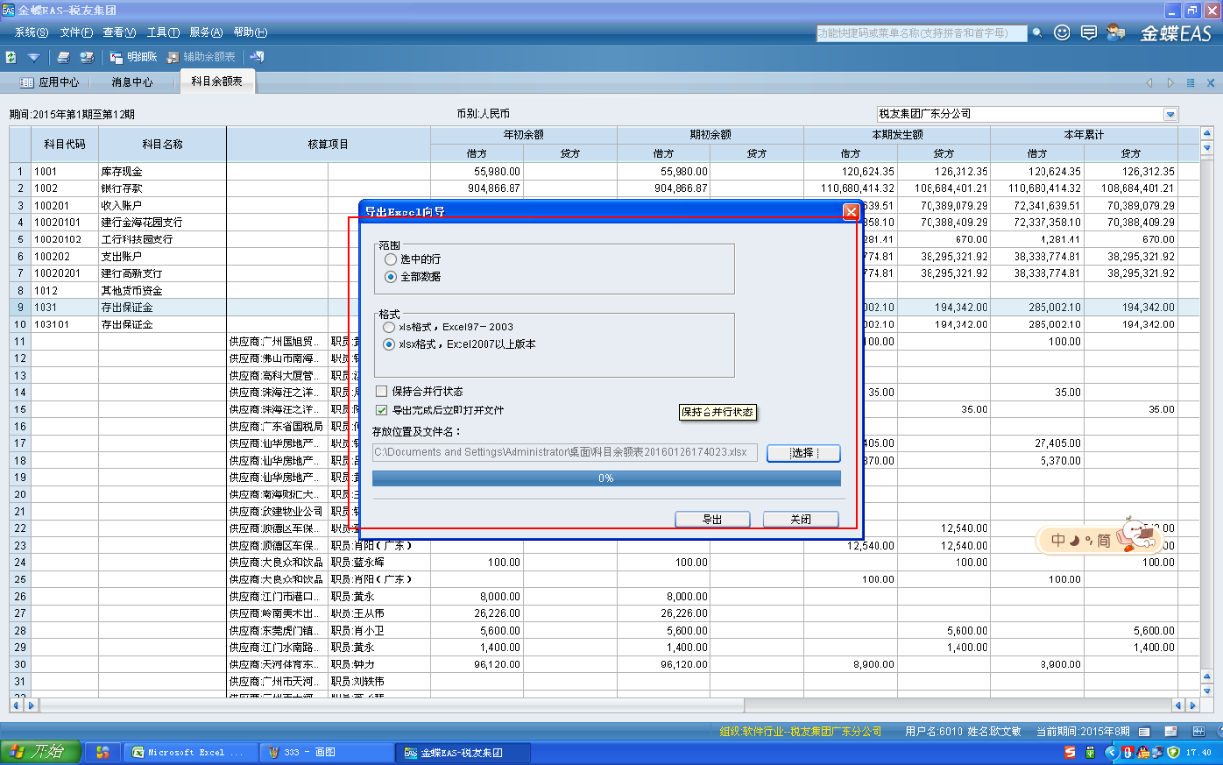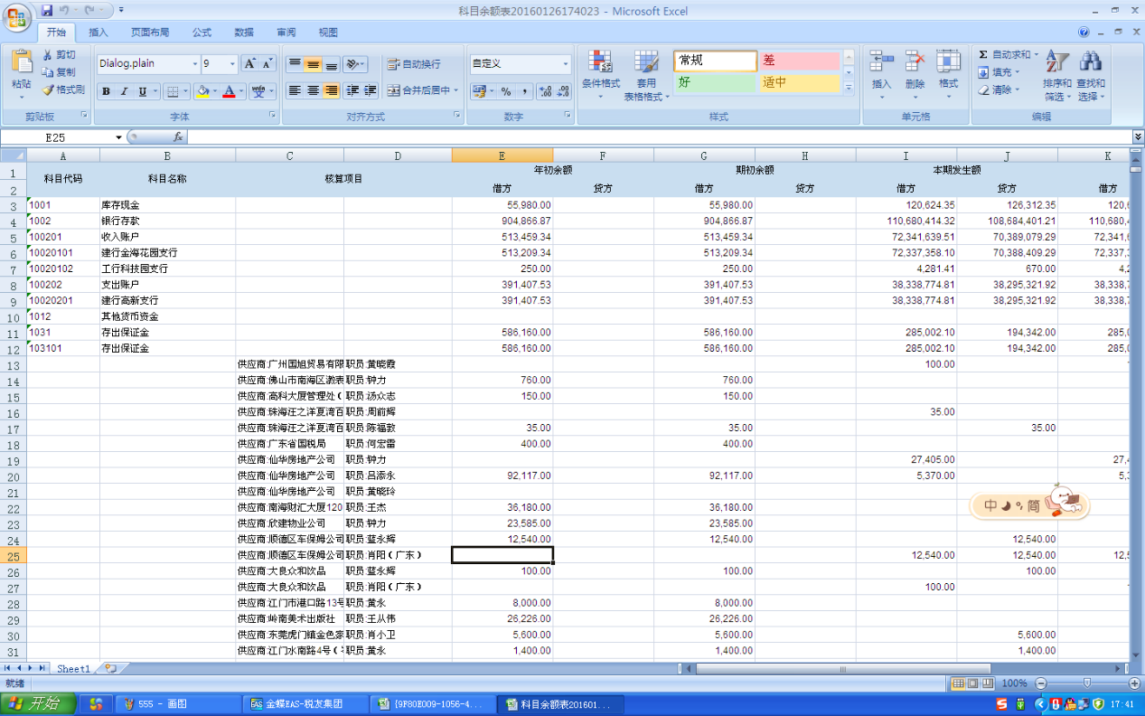

【操作步骤】

1解压软件测试包，双击根目录下执行程序 EPNSRGL.exe，直接点击进入[企业所得税]模块
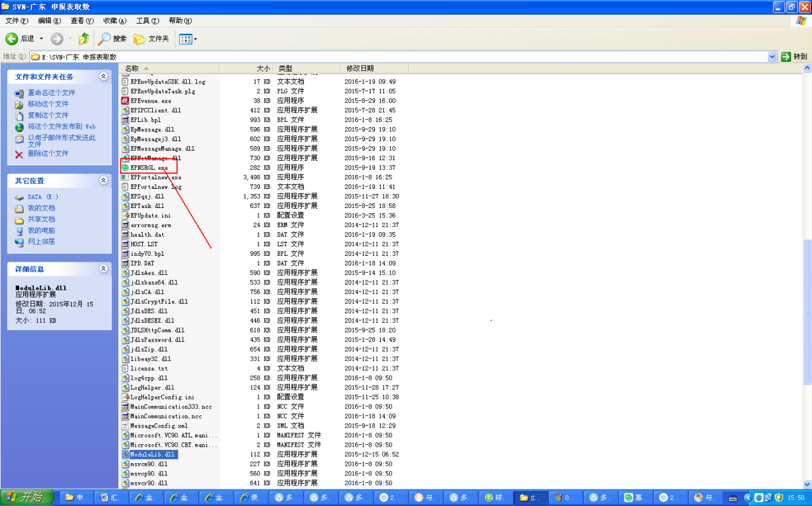
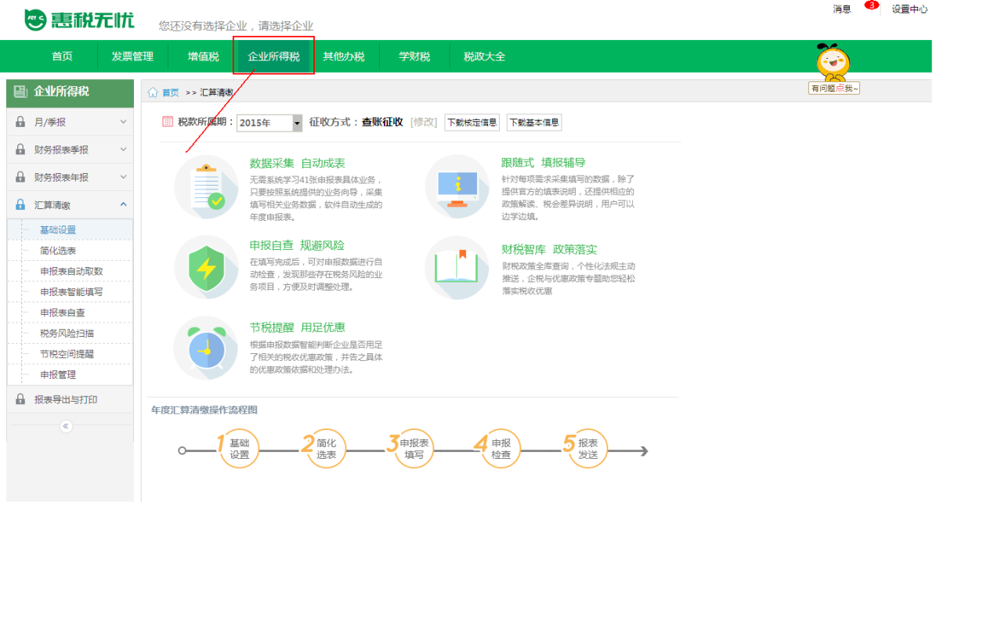

2填写基础信息与简化选表，然后点击“申报表自动取数”
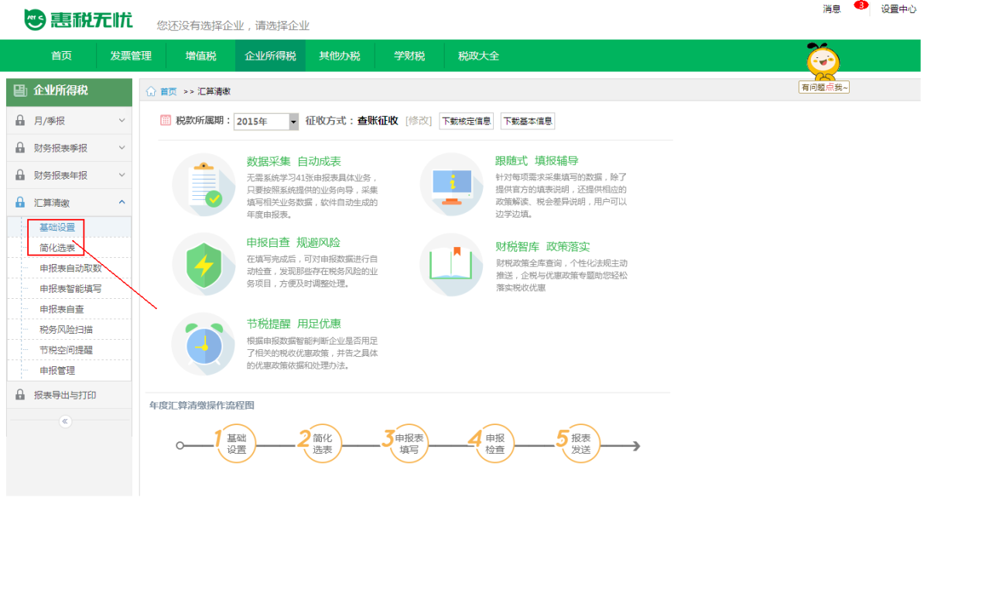
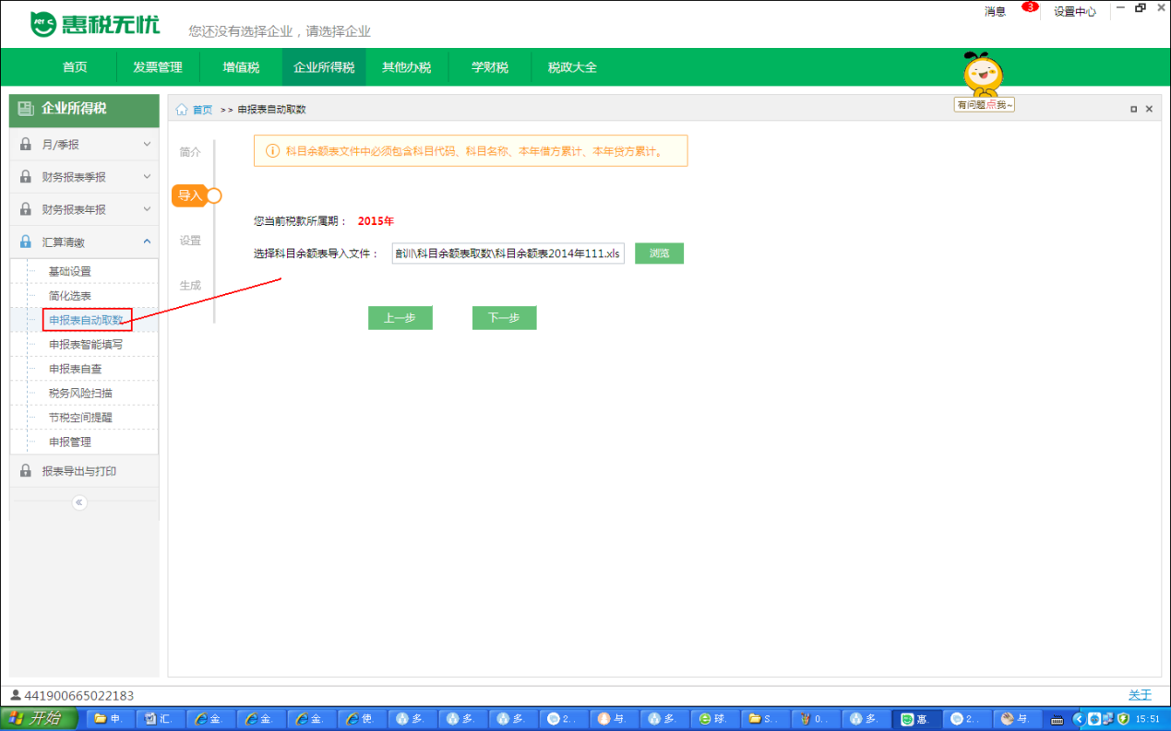

3确认导入余额表包含必须字段，导入后点击下一步
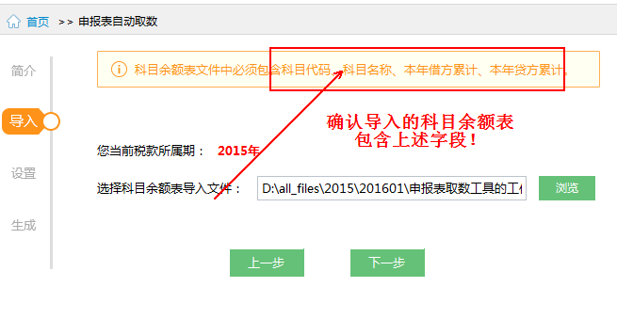

4拖动滚条，查找并设置项目对应列，点击下一步
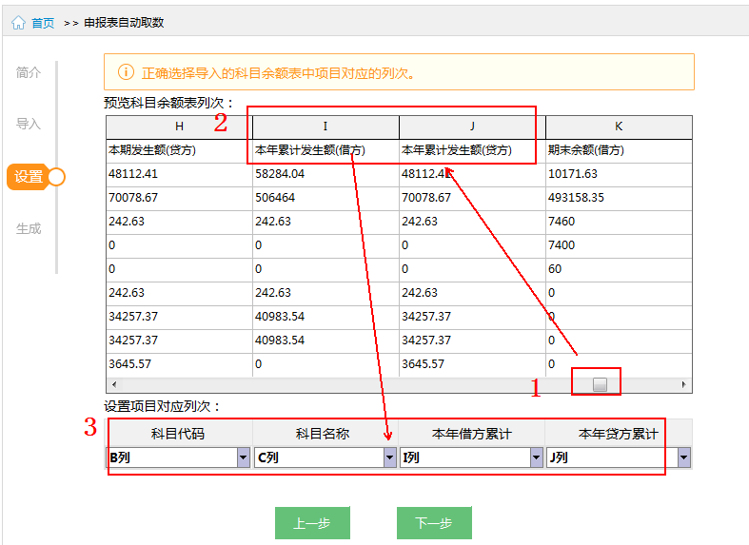

5检查并调整科目对照表（企业如认为匹配不佳，可据实调整），然后点击“生成申报表”
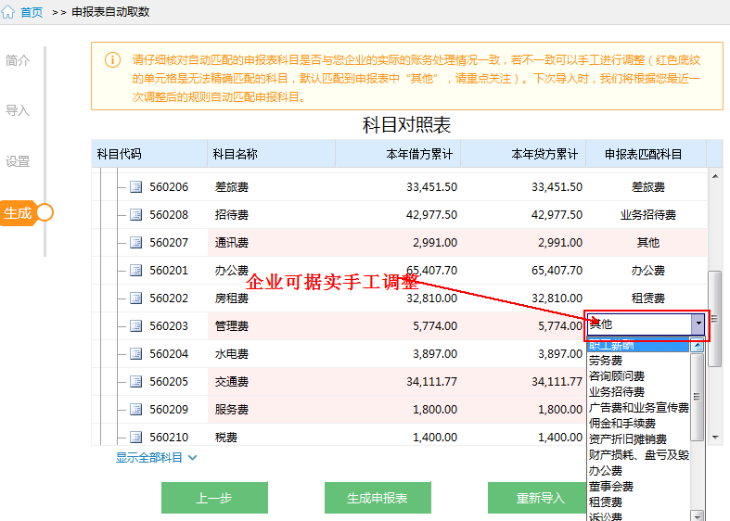
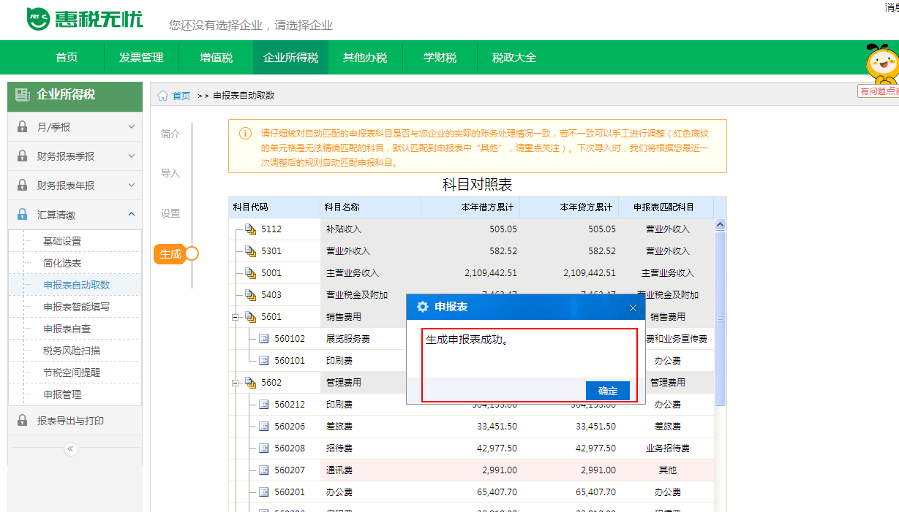

6进入菜单[申报表智能填写]，初步检查报表数据与科目余额表是否吻合
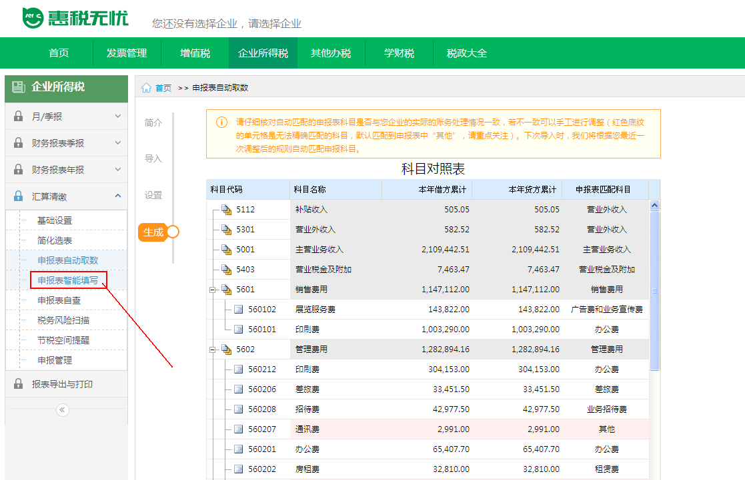
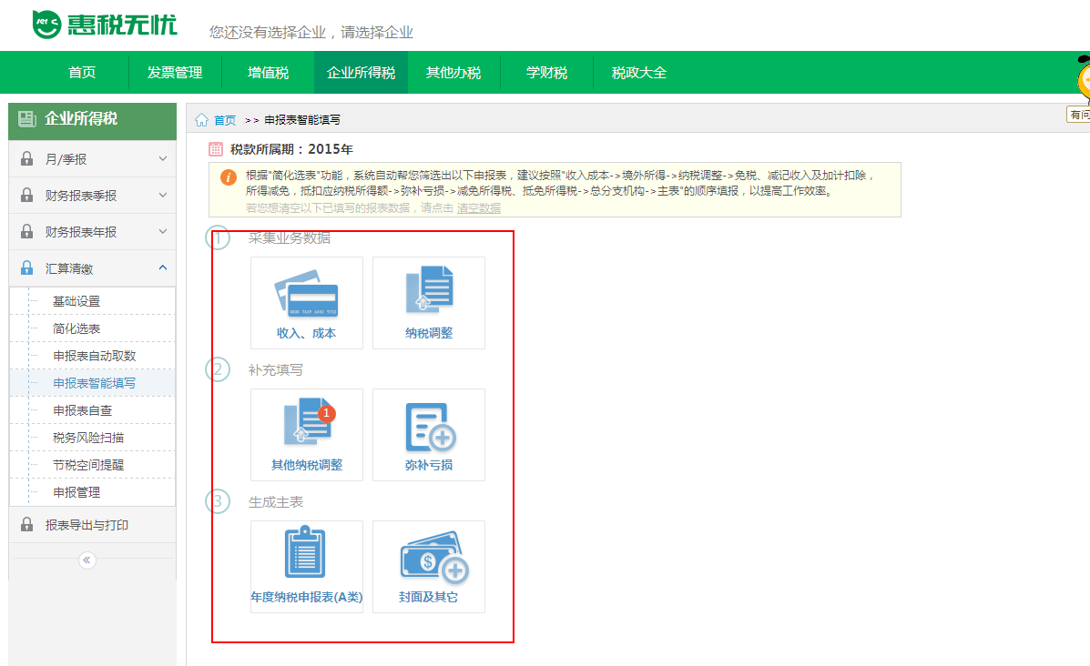

营业收入：
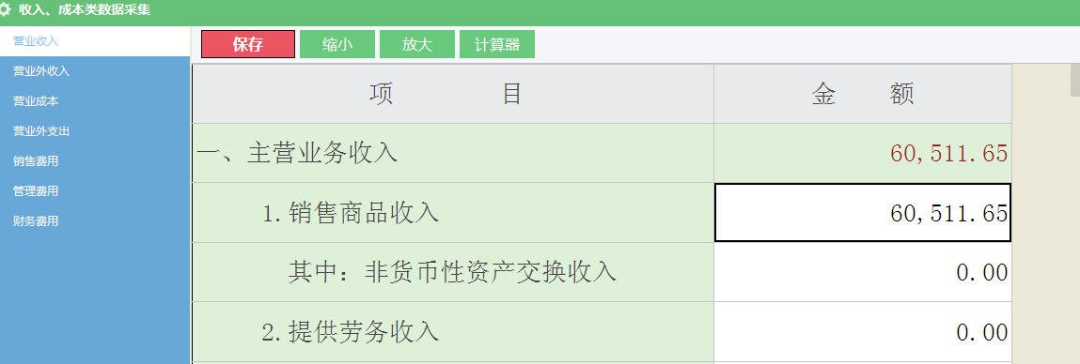
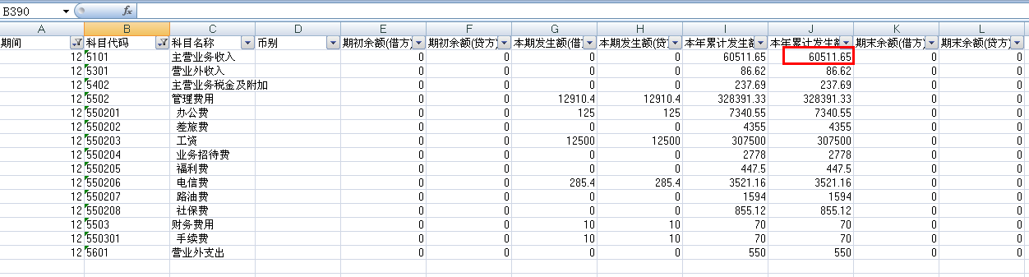

营业外收入：
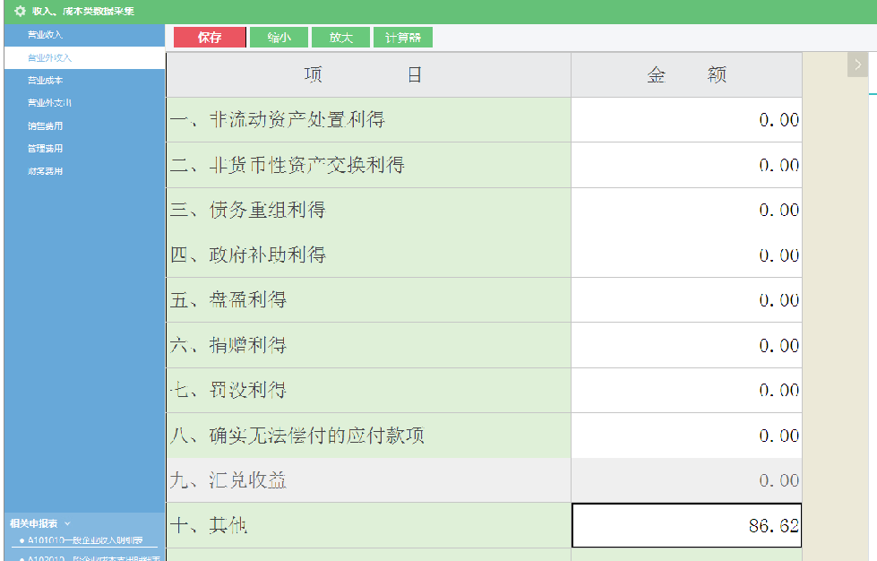
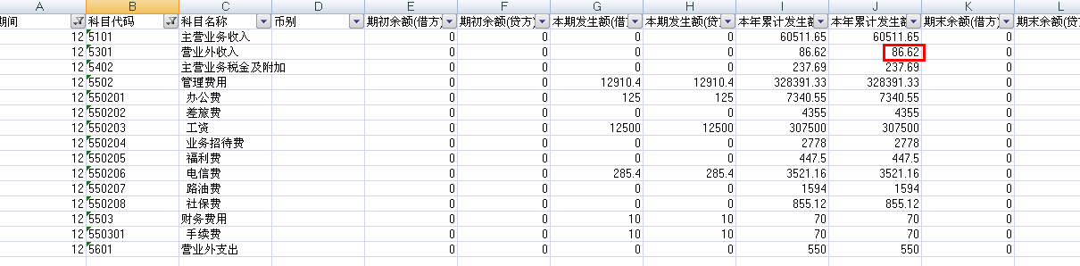

----------------------------------------------------------------------------------------------------------------------------

营业成本、营业外支出：
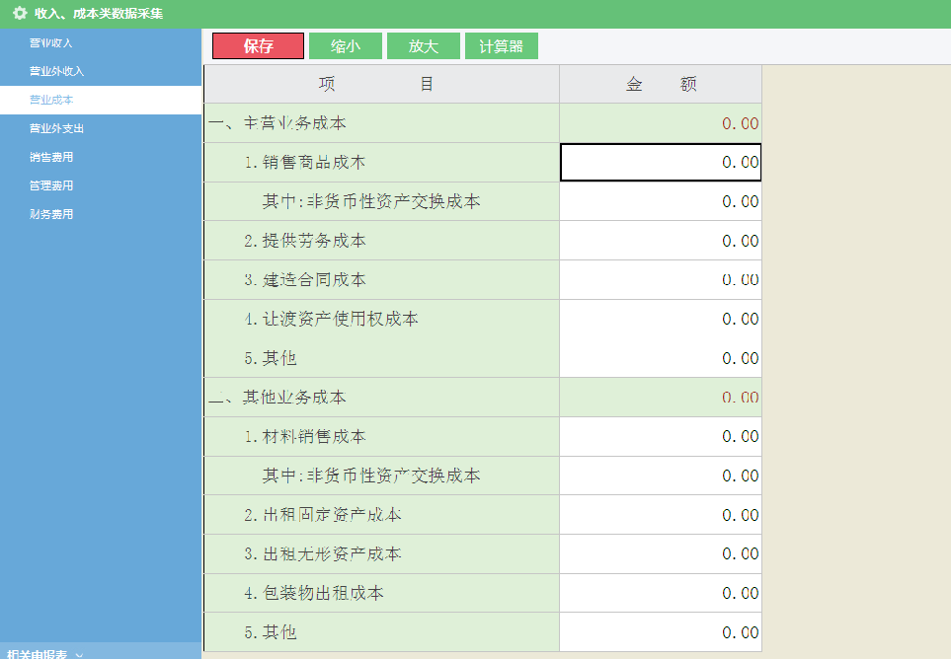

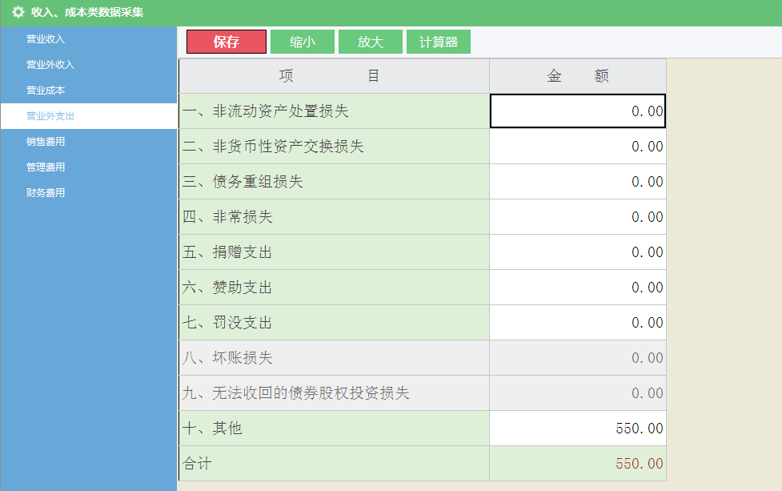
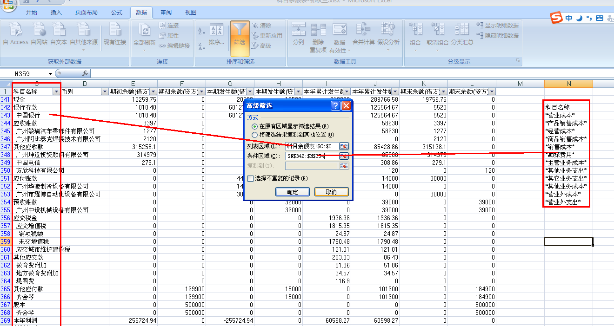
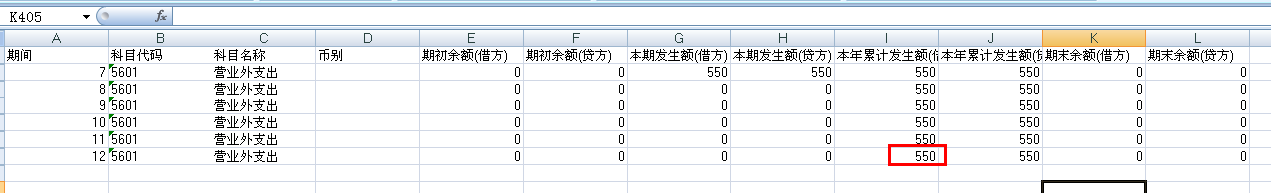

----------------------------------------------------------------------------------------------------------------------------

销售费用、管理费用、财务费用：
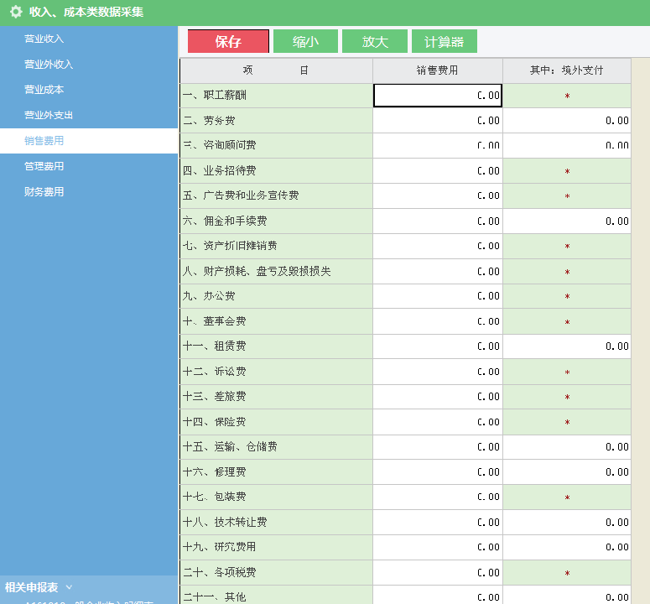

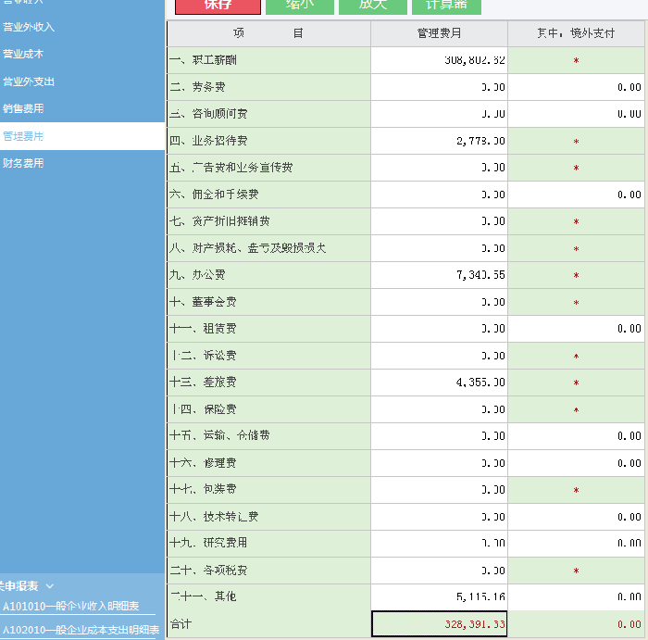
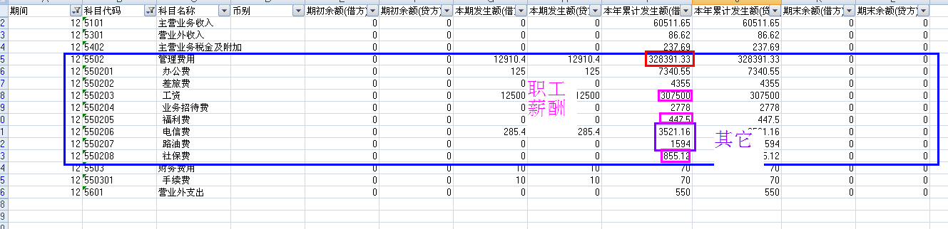

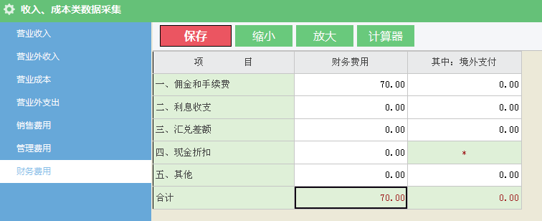
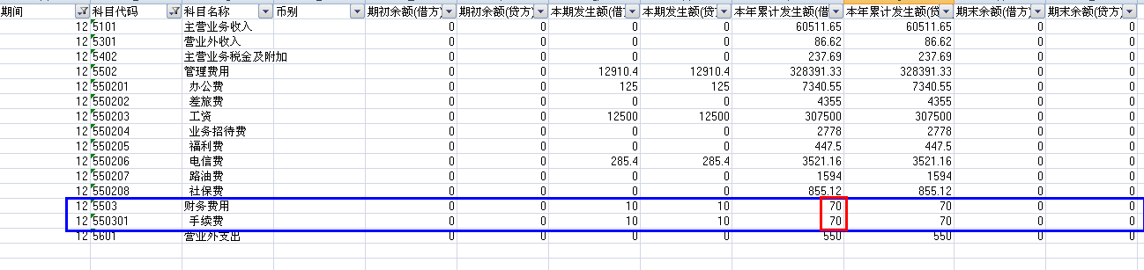

营业税金及附加、资产减值损失、投资收益、公允价值变动收益：
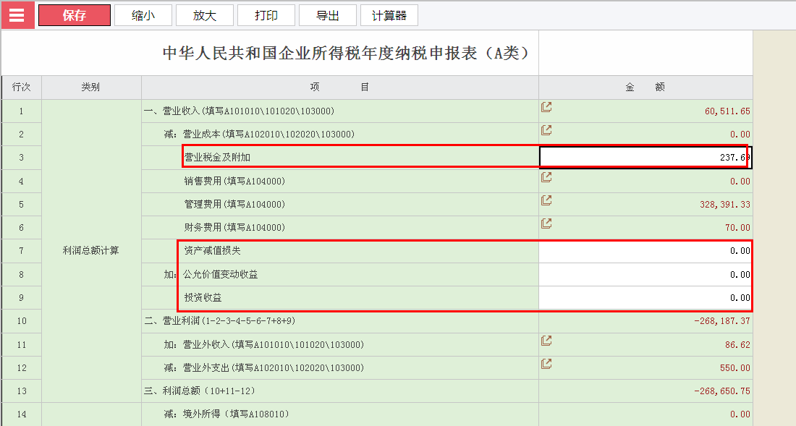
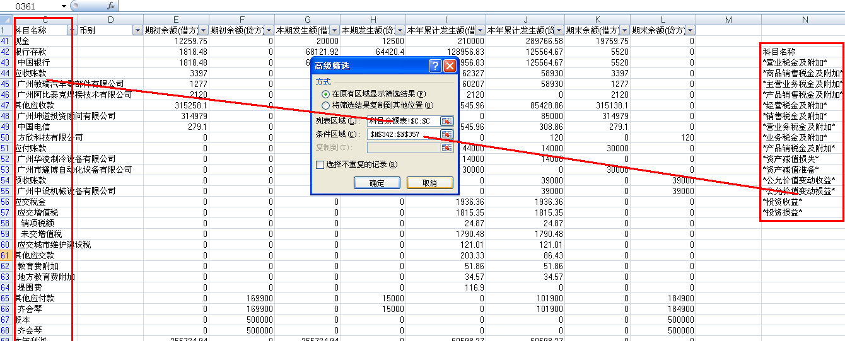

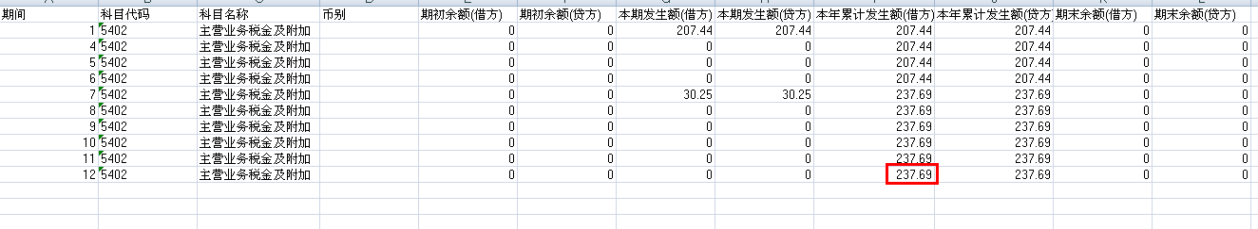

【其他说明】

转化95版EXCEL，避免导入后显示乱码（该问题最新成果已经修复，如果仍然出现，暂按下列办法处理）
影响匹配效果，导致报表生成不准确。这种情况下需指引用户转成常规EXCEL格式，重新导入则可
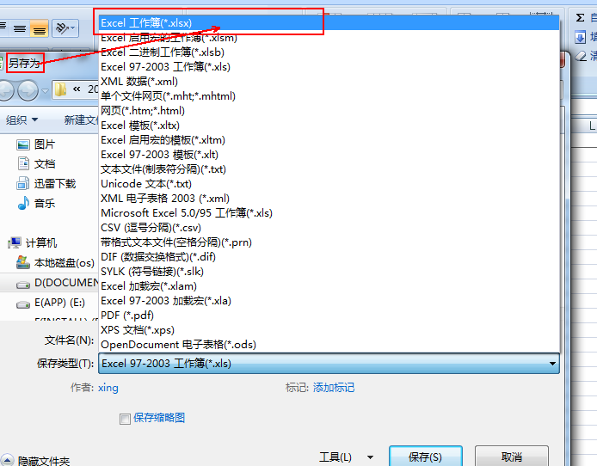

红色底纹的单元格是无法精确匹配的科目，默认匹配到申报表中“其他”，请重点关注，下次导入时将根据企业最近一次的调整后的规则自动匹配申报科目
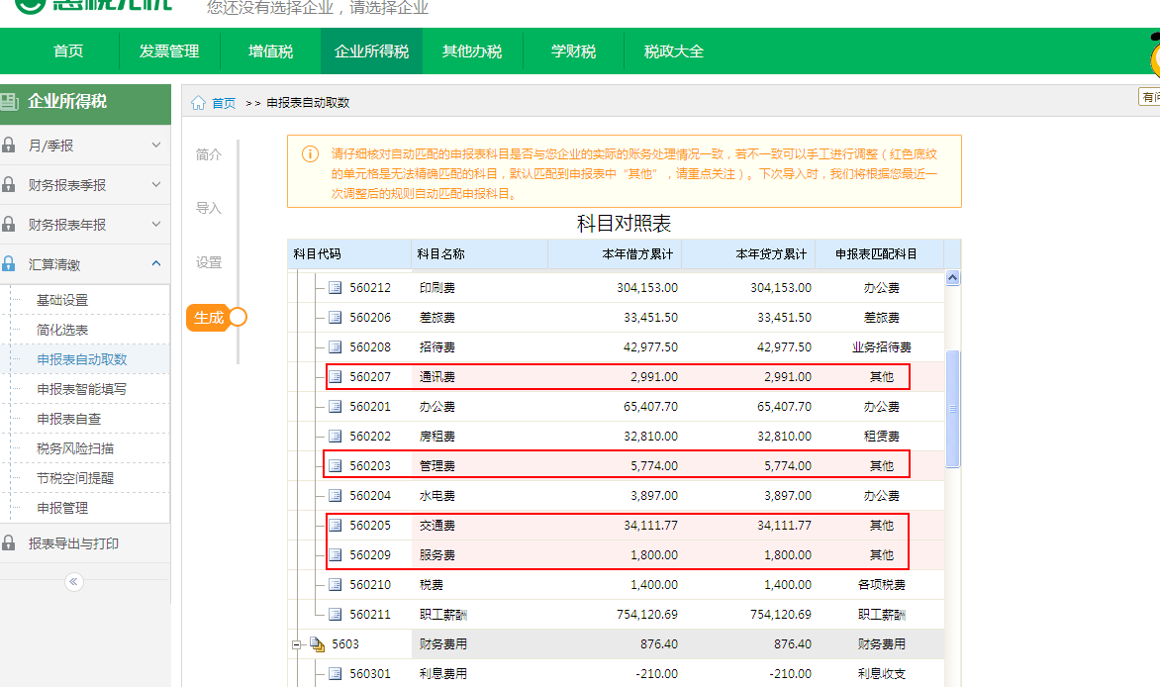

点击“显示全部科目”，会展示红底未匹配的科目，该部分科目为资产负债等财务报表对照科目，与年报无关，不进行匹配。
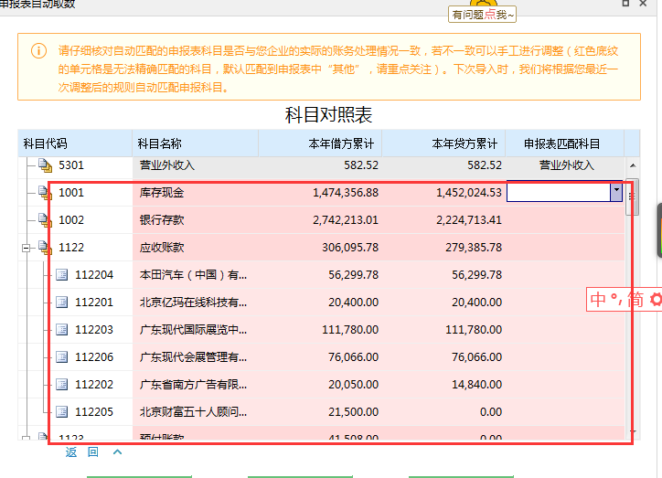

生成报表直接进入报表列表进行检查确认（企业可直接看到取数成果，迅速开展检查确认）最终成果将实现
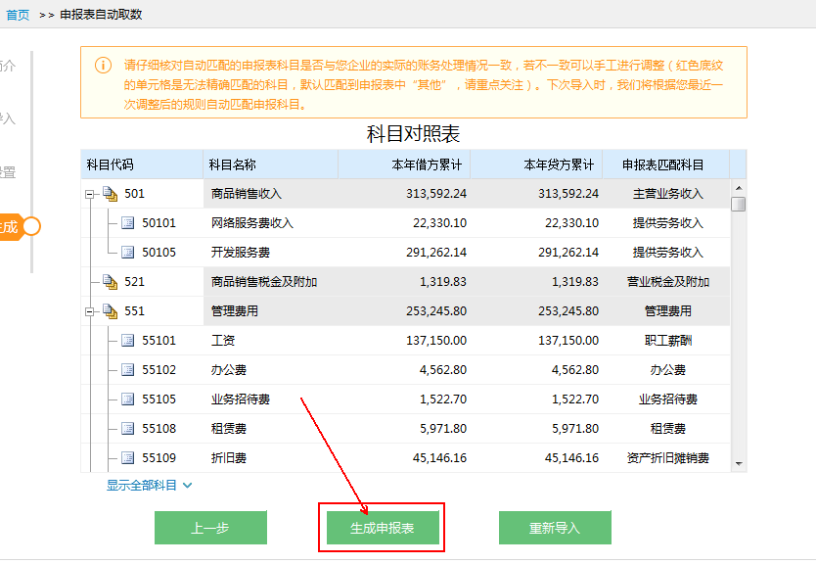
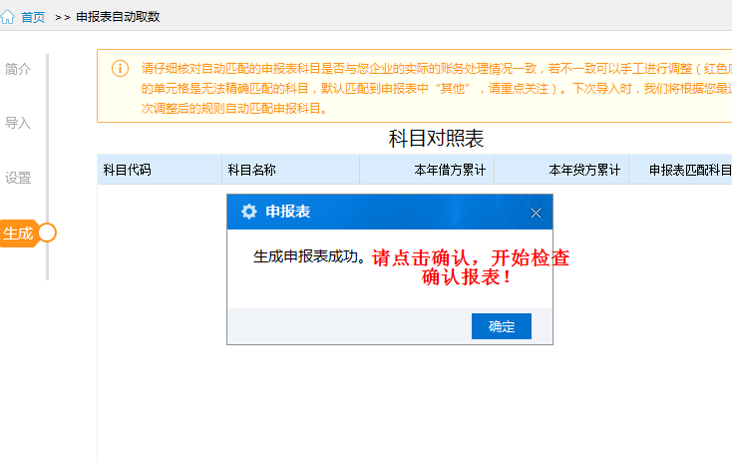
直接进入下图步骤：
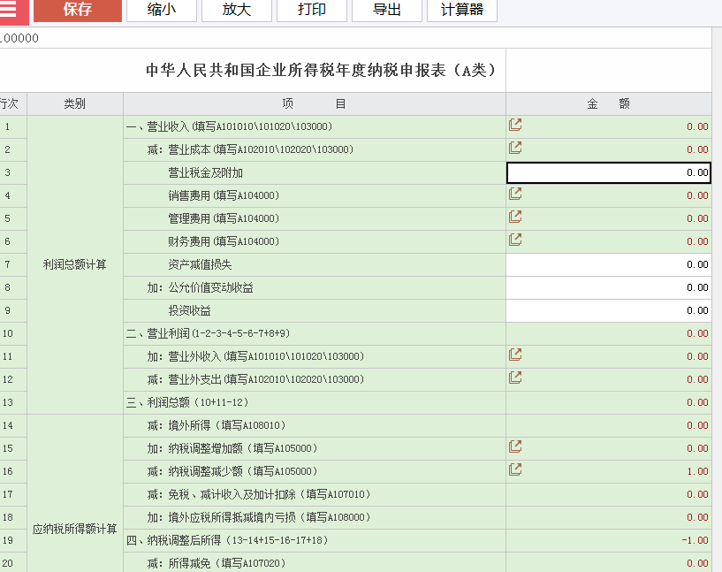
另外，如属于提取工具授权的用户，需要调整菜单“申报表智能填写”名称为“申报表检查确认”。（此处将考虑结合内管授权进行菜单差异化显示）
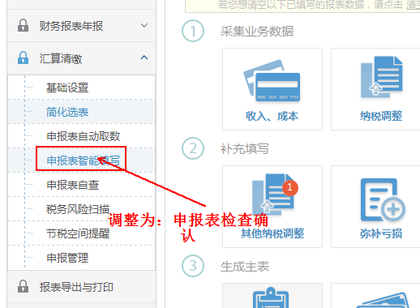

仅生成主表13栏“利润总额”以上栏目，以及收入成本费用等附表（如企业有纳税调整、税收优惠、弥补亏损、境外经营等业务需要继续填写其余附表）
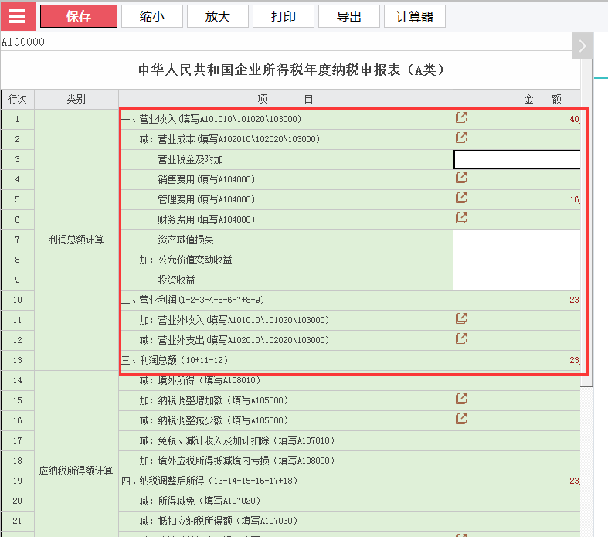

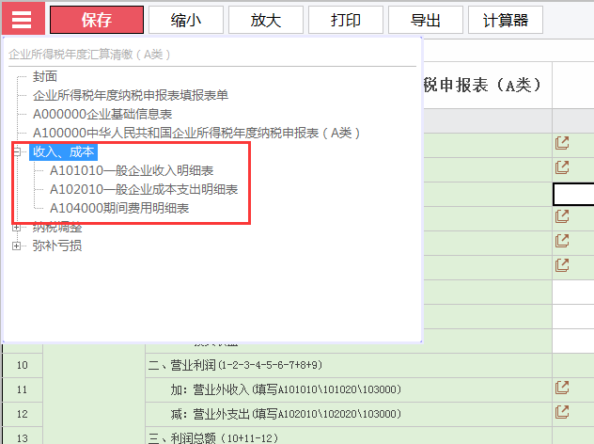

【采集意见】

【此条作废】采用预定模板（包含科目代码、科目名称、本年借方累计发生额、本年贷方累计发生额）抑或按照现状处理？（兼容所有财务软件导出科目余额表）
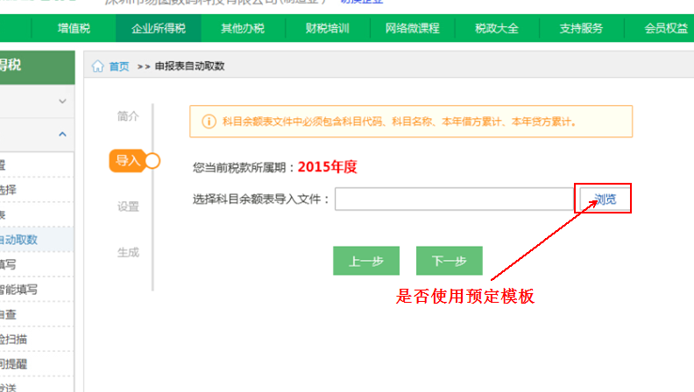
注：采用预定模板可免去手工设置项目对应列操作，兼容多种格式则显得软件更加智能便利，各有利弊。

其他意见
1）XXX

